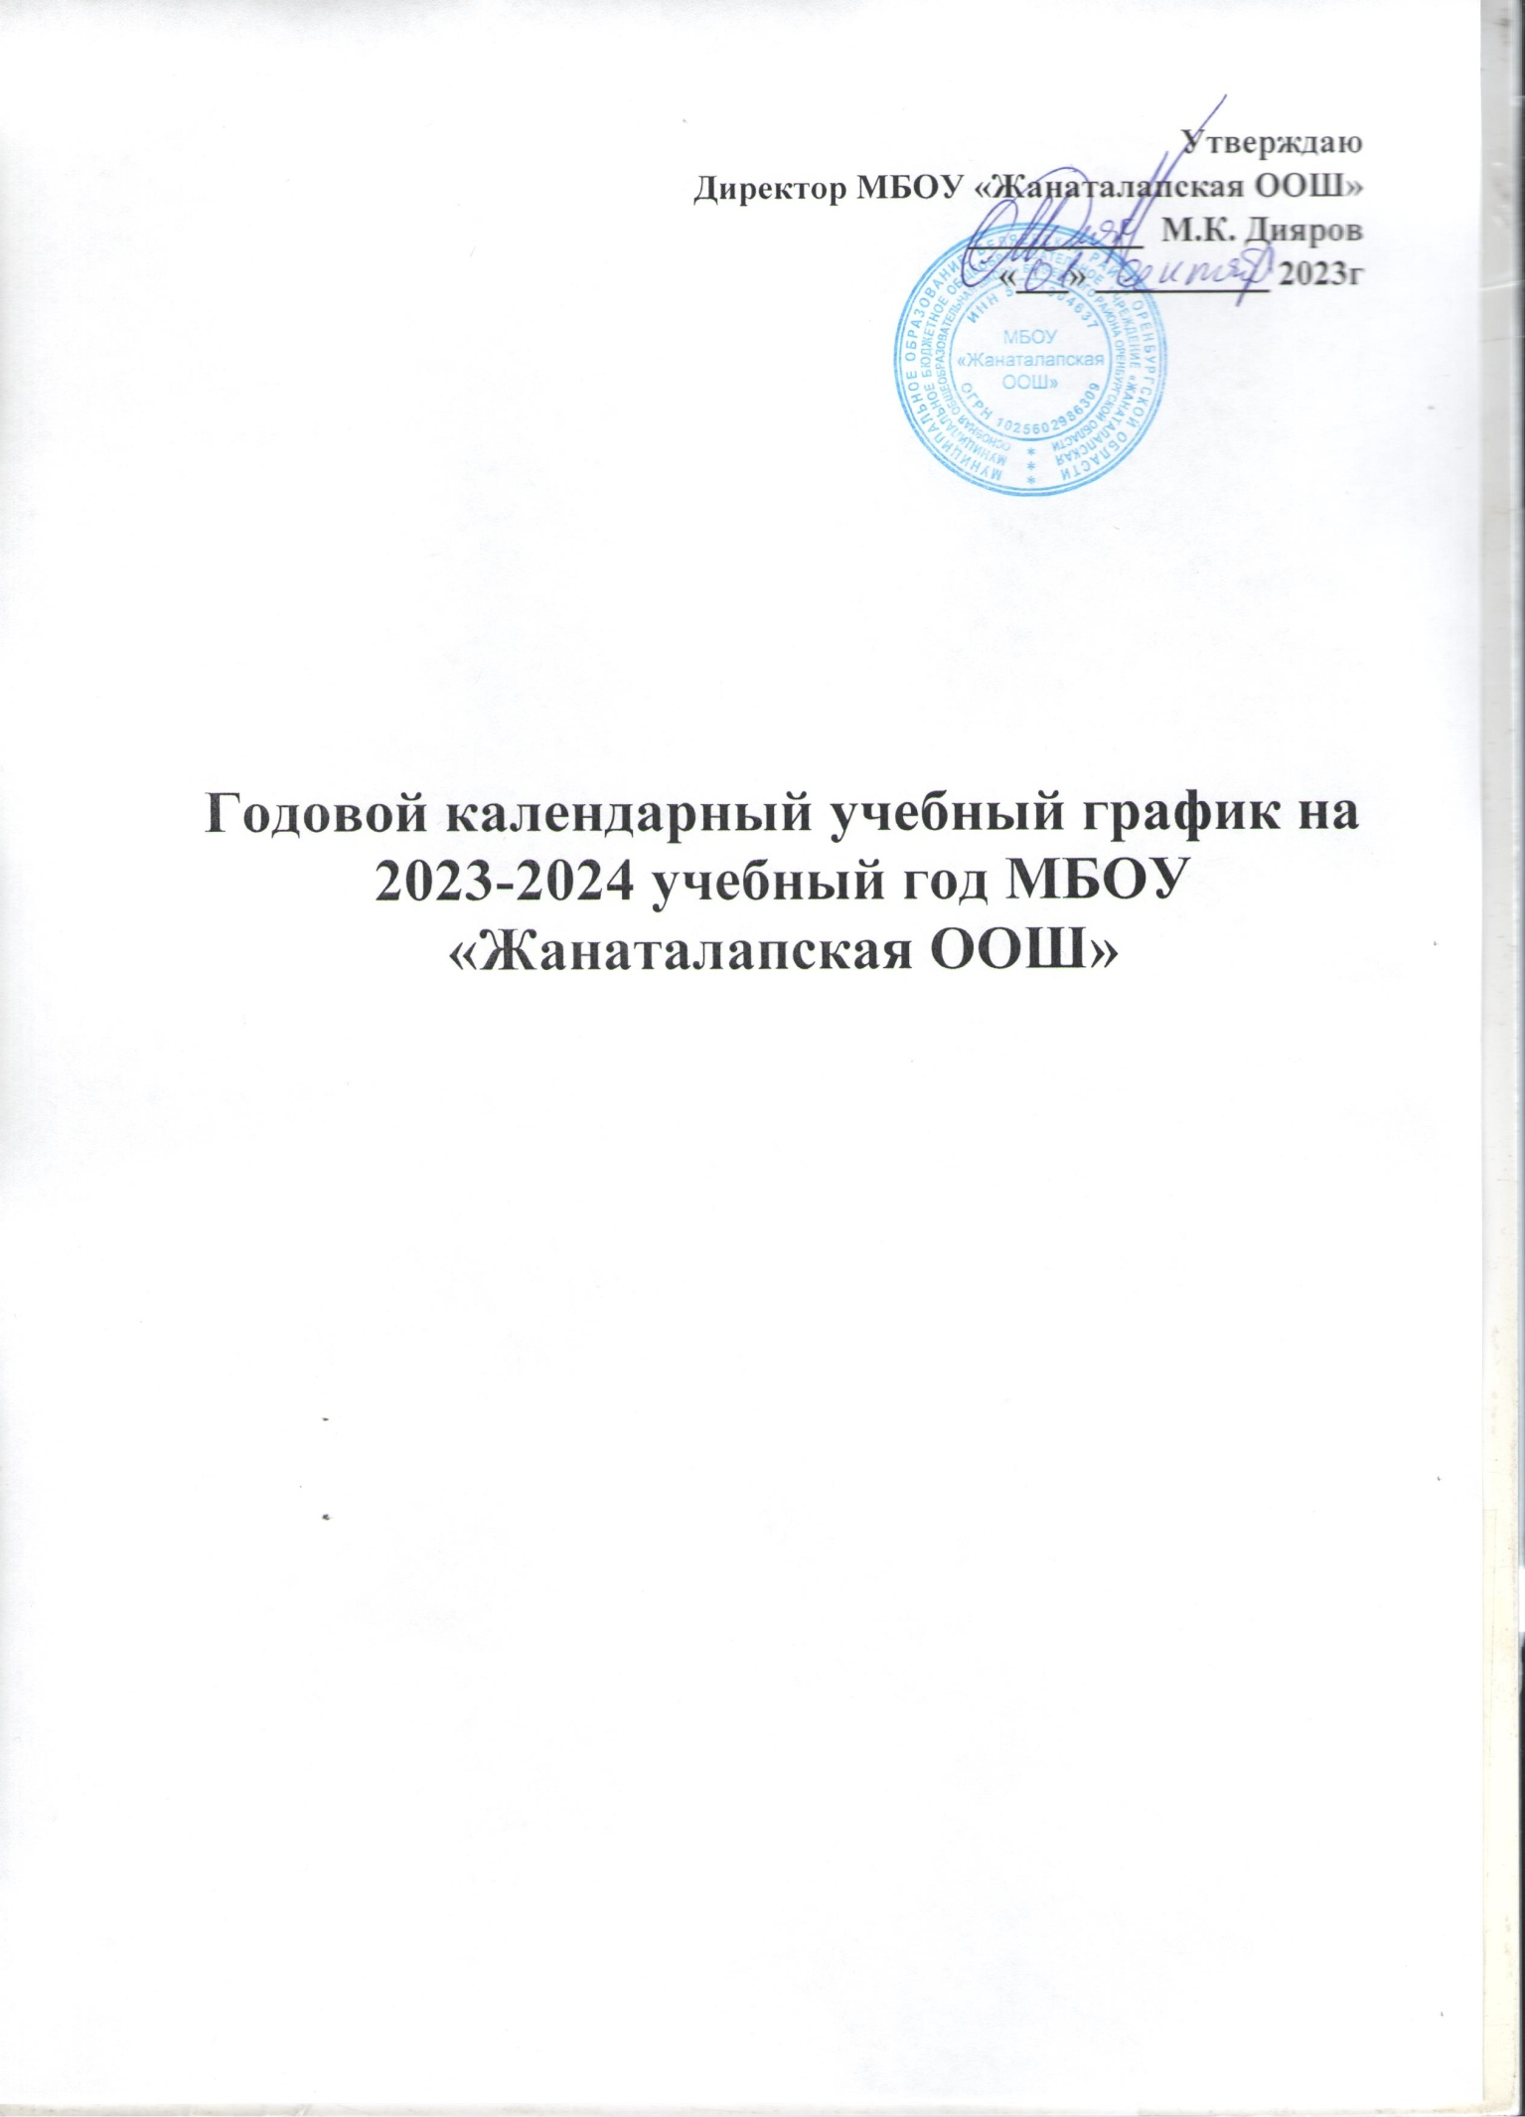

**Организация образовательного процесса**в школе  регламентируется учебным планом, годовым календарным графиком, расписанием учебных занятий, расписанием звонков

**1.1. Продолжительность учебного года**

      Продолжительность  учебного года:

* в 1 классе равна 33 неделям,
* с 2-го по 9-ый класс– 34 недели

      Периоды учебных занятий и каникул на 2023-2024 учебный год:

   учебный год начинается **1 сентября 2023 года**и заканчивается **25 мая 2024 года**.  
   Устанавливаются следующие **сроки школьных каникул**:  
**осенние каникулы** - с 28 октября 2023 года по 05 ноября 2023 г (9 дней);  
**зимние каникулы** - с 31 декабря 2023 года по 08 января 2024 года (9 дней);  
**весенние каникулы** - с  25 марта 2024 года по  02 апреля 2024 года (9 дней);  
***Дополнительные каникулы для первоклассников*** - с 12 по 18 февраля 2024 года.

      Промежуточная аттестация проводится по итогам освоения образовательной программы:

      на первом и втором уровне обучения - за четверти.

**1.2. Регламентирование образовательного процесса**

     Учебный год на I, II  уровнях обучения делится на 4 четверти.

     Продолжительность каникул в течение учебного года составляет не менее 30 календарных дней и регулируется ежегодно Годовым календарным учебным графиком с соблюдением сроков каникулярного времени указанных в ежегодных распоряжениях министерства образования Оренбургской области. Для обучающихся 1 класса устанавливаются дополнительные каникулы в феврале месяце (7 календарных дней).

**1.3. Регламентирование образовательного процесса на неделю**

Продолжительность учебной рабочей недели:

  5-ти дневная рабочая неделя в 1-9 классах

**1.4. Регламентирование образовательного процесса на день**

Учебные занятия организуются в одну смену. Занятия дополнительного образования (кружки, секции), обязательные индивидуальные и групповые занятия, элективные курсы и т. п. организуются в другую для обучающихся смену с предусмотренным временем на обед, но не ранее чем через час после основных занятий.

Начало занятий в 9.00.

**1.5. Окончание учебного года:**

1, 9 классы – 24 мая

2-8 классы – 31 мая

**Продолжительность уроков:**

40 минут – 2-11 классы

35 минут – 1 классы (3 урока в день - в сентябре-октябре, 4 урока в день – в ноябре-декабре), 40 минут – 1 классы (4 урока в день – в январе-мае).

**Расписание звонков:**

1-й урок: с 9-00 – 9-40       Перемена 20 минут

2-й урок: с 10-00 – 10-40     Перемена 10 минут

3-й урок: с 10-50 – 11-30    Перемена 10 минут

4-й урок: с 11-40 – 12-20   Перемена 20 минут

5-й урок: с 12-40 – 13-20   Перемена 10 минут

6-й урок: с 13-30 – 14-10   Перемена 10 минут

7-й урок: с 14-20 – 15.00

**Общий режим работы школы:**

    Школа открыта для доступа в течение 5 дней в неделю с понедельника по пятницу, выходными днями являются суббота и воскресенье.

    В праздничные дни (установленные законодательством РФ)  образовательное учреждение не работает.

    В каникулярные дни общий режим работы школы регламентируется приказом директора по ОУ, в котором устанавливается особый график работы.

**Годовой календарный учебный график на 2023-2024 учебный год регламентируется следующими документами:**

Приказы директора школы:

* О режиме работы школы  на учебный год
* Об организации питания
* Об организованном окончании четверти, учебного года
* О работе в выходные и праздничные дни

Расписание:

* Учебных занятий
* Занятий дополнительного образования в ОУ (кружки, секции и т.д.)

Графики дежурств:

* классных коллективов
* дежурных администраторов

Должностные обязанности:

* дежурного администратора
* дежурного учителя